2006年10月高等教育自学考试福建省统一命题考试
项目质量管理试卷
(课程代码5062)
一、填空题(本大题共10空，每空1分，共10分)
请在每小题的空格中填上正确答案。错填、不填均无分。
1．质量所反映的是 而不是反映为“特性总和”。
2．人员、机械、材料、方法和环境五方面的综合质量是指 。
3．连接质量方针和具体质量管理活动之间的桥梁和纽带是 。
4．为保证和提高项目质量而支出的一切费用，以及因未达到既定质量水平而造成的一切损失之和是 。
5．项目质量管理中最重要的信息及基础是 。
6．以数据的大小为基础，不考虑数据出现的先后顺序和时间进行整理的方法是 。
7．两个因素之间，一个因素的变化不会直接引起另一因素的变化，那么可以认为这两个因素之间存在 关系。
8．统计判断可能会产生两类错误，即 。
9．质量决策的首要问题是 。
10．通过项目质量与投入、产出之间关系的分析，探求最适宜的质量水平，使项目、项目相关方和社会的经济效益达到最佳的方法称为 。
二、单项选择题(本大题共10小题，每小题1分，共10分)
11．为使不合格品满足预期使用要求，而对其所采取的措施是
A.顾客满意
B.返修
C.返工
D.缺陷
12．作为质量管理的一部分，致力于提供质量要求会得到满足的信任的是
A.质量控制
B.质量保证
C.质量策划
D.质量改进
13．下面哪一种抽样方法的随机性最好
A.分层抽样
B.系统抽样
C.等距抽样
D.单纯随机抽样
14．流程图常用的符号“◇”的含义是
A.表示过程的开始或结束
B.表示一项活动，活动的名称标于其中
C.表示过程的分歧点，即决策点
D.文件符号，表示过程的有关文件
15．控制图中若干点连续上升或下降的现象称为
A.链
B.倾向
C.偏离
D.接近
16．项目质量管理的起点和关键阶段是[[微信公众号：ikaoti]
A.项目概念阶段
B.项目开发阶段
C.项目实施阶段[[微信公众号：ikaoti]
D.项目验收阶段
17．对项目本身的改进是一种
A.质量目标的改进
B.质量方针的改进
C.技术改进
D.质量改进
18．项目实施阶段质量管理的重点是
A.项目总体方案的策划及项目总体质量水平的确定
B.影响项目质量的因素、工艺和工序
C.搞好质量设计，控制设计质量，进行质量预控
D.合格控制
19．下面叙述不正确的是
A.质量要求具有动态性
B.质量是产品质量、工作质量或管理体系运行的质量
C.要求是指明示、通常隐含的或必须履行的需求或期望
D.质量所反映的是固有特性的总和
20．下列合格控制方法的理论依据是概率论和数理统计的是
A.抽查
B.全检
C.合格证检查
D.抽样验收检查
三、多项选择题(本大题共10小题，每小题2分，共20分)
在每小题的五个备选项中至少有两个是符合题目要求的，请将其代码填写在题后的
21．全面质量管理的核心是
A.全面的质量管理
B.全过程的质量管理
C.全方位的质量管理
D.全员参与的质量管理
E．系统性的质量管理
22．PDCA循环的A阶段包括
A.从各种原因中找出影响质量的主要原因或因素
B.组织落实、技术落实和物质落实
C.检查效果、发现问题
D.总结经验、纳入标准[最新年份咨询qq593777558]
E．将遗留问题转入下一个循环
23．用于度量集中性的指标有
A.平均数
B.标准差[本科目答案页面导航：http://zk.ikaoti.cn/zikao.htm]
C.众数
D.中位数E．变异系数
24．项目质量控制所要解决的主要问题是
A.项目质量的最优策划
B.采取措施，尽量避免异常因素的发生
C.及时发现异常因素的存在，并采取措施加以消除
D.正确评估项目质量水平
E．保证和提高项目质量
25．处于一定统一体的各因素(变量)之间大致存在以下关系
A.相互独立
B.不确定性关系
C.确定性关系
D.相关关系
E．模糊关系
26．项目质量控制方法中发现异常的主要方法包括
A.直方图分析法
B.数值分析法
C.频率分布表
D.动态分析法
E．流程图分析法
27．过程的持续性改进应是
A.项目形成过程的改进
B.服务形成过程的改进
C.支持过程的改进
D.实施过程的改进
E．管理过程的改进[本科目答案页面导航：http://zk.ikaoti.cn/zikao.htm]
28．识别改进机会的途径主要包括
A.从监视和测量中识别改进机会
B.改进策划
C.改进的实施与监控
D.从广泛的信息来源中识别改进机会
E．从质量改进的过程或结果中识别改进机会
29．质量教育的基本内容包括
A.质量意识教育
B.质量素质教育
C.质量管理知识教育[本科目答案页面导航：http://zk.ikaoti.cn/zikao.htm]
D.质量标准教育
E．专业技术教育
30．IS09000：2000标准质量管理过程模式作为质量管理体系的板块有
A.管理职责
B.人文环境
C.资源管理
D.产品实现
E．测量、分析和改进
四、判断改错题(本大题5题，每题2分，共10分)
请判断每题的表述是否正确．你认为表述正确的，请将在题后的括号内填“√”；你认为表述错误的。请将在题后的括号内填“×”。并将你认为正确的表述填写在题下的空格处，每题判断正确得1分，改错正确得1分，判断错误得O分。
31．返修是指不合格品经再次加工后，重新达到了规定的要求而成为合格品。[最新年份咨询qq593777558]
()
32．要求是指明示的、通常隐含的或必须履行的要求或期望。
()
33．质量保证的内涵就是为了保证质量。
()
34．样品是从总体中抽取的一部分个体所构成的集合。
()
35．建设工程监理是社会建设监理单位接受建设单位的委托和授权，进行的旨在实现建设项目投资且标的宏观监督管理工作。
()
五、问答题(本大题共4小题，每小题8分，共32分)
36．阐述全面质量管理与项目质量管理的系统原理之间的关系及全面质量管理在项目管理中应用需要强化的几种重要思想。
37．叙述项目质量控制的概念和主要问题。
38．论述质量、成本、利润之间的关系。
39．简述项目质量持续改进的概念、主要对象及其基本原则。
六、计算题(本大题共2小题，每小题9分，共18分)
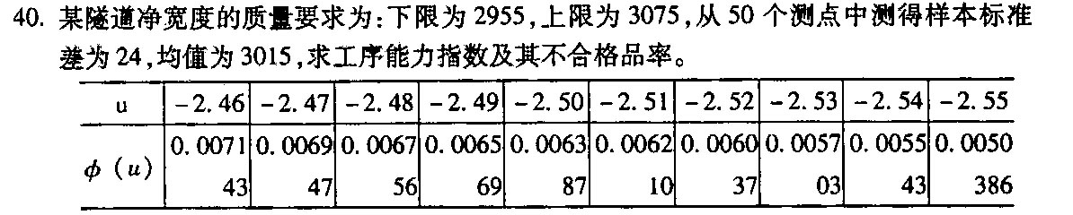
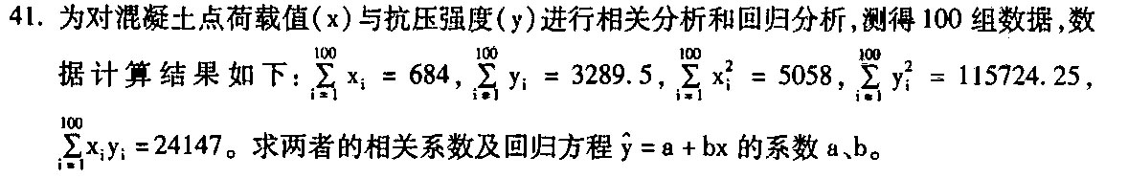[本科目答案页面导航：http://zk.ikaoti.cn/zikao.htm]

